# PyCharm和python安装部署

## **一、安装PyCharm**

1. 进入官网PyCharm的下载

链接：[http://www.jetbrains.com/pycharm/download/#section=windows](http://www.jetbrains.com/pycharm/download/" \l "section=windows).

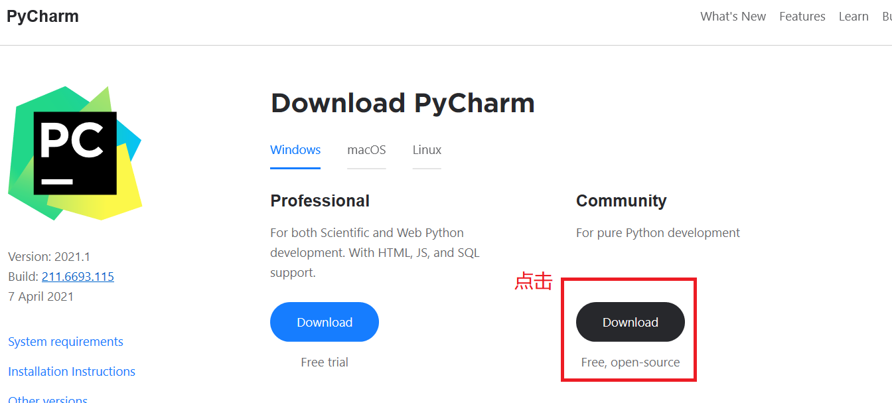

1. 点击安装，修改安装路径，建议安装C盘以外位置，修改好以后，点击Next。

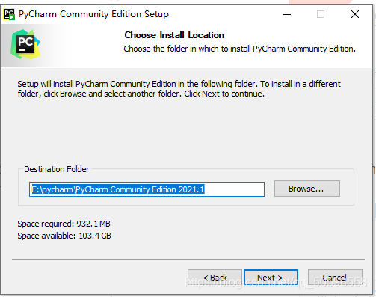

1. 建议不选择.py选项，这是关联文件，如果打钩了，以后电脑双击.java文件就会用它打开。

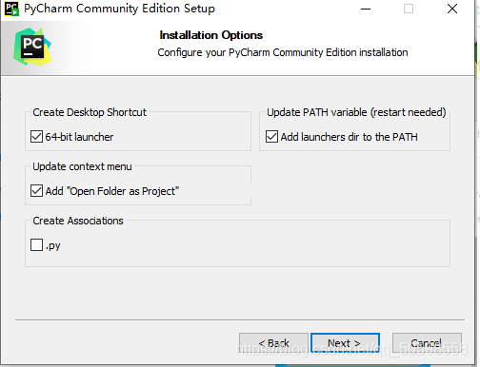

1. 接下来点击Install，出现安装界面。

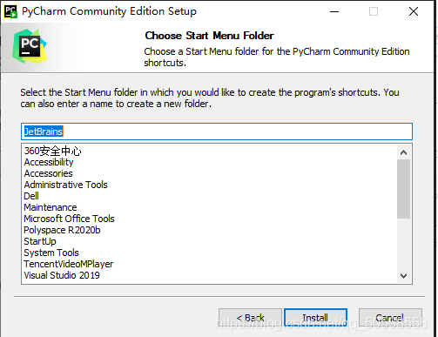

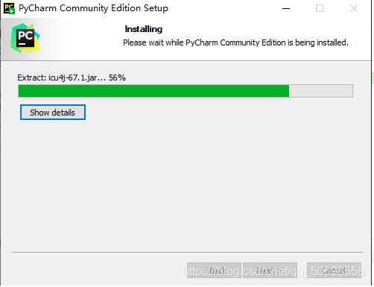

## **安装Python**

1. 如果之前没有下载有Python解释器的话，需要下载python解释器，不然pycharm孤掌难鸣。进入python官方网站： <https://www.python.org/>.

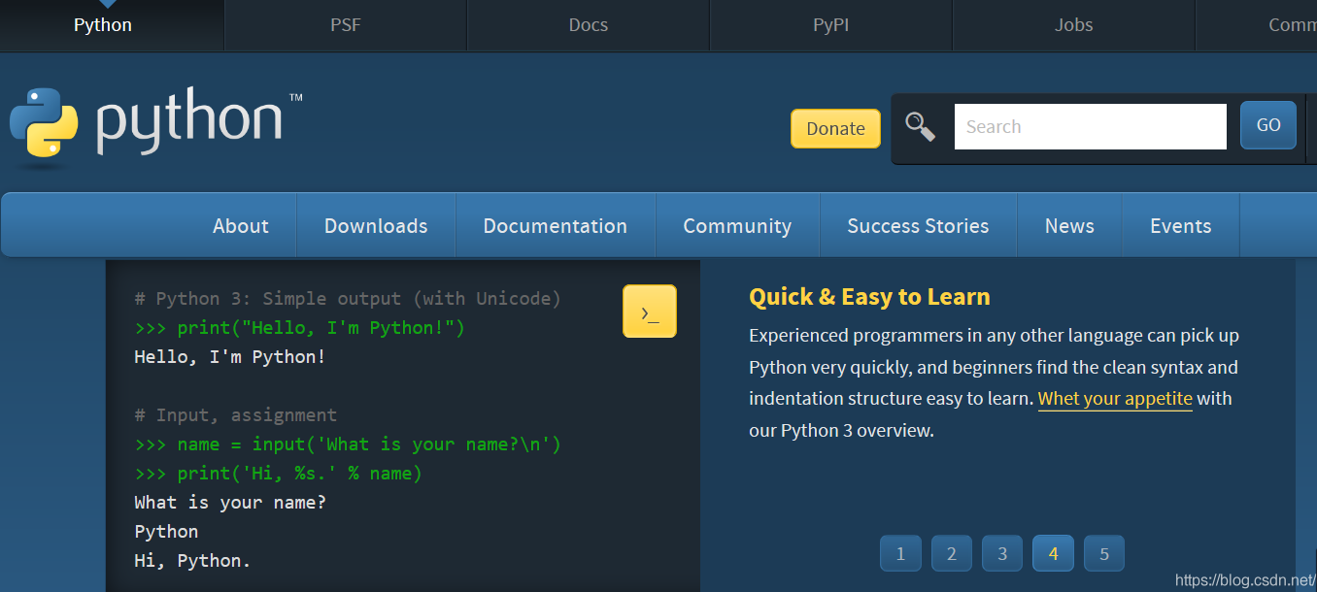

6、如下图所示，选择需要的python版本号，点击Download，我选择的是python3.8.6-executable可执行版。

注：

①Windows x86-64 表示的是64位windows操作系统；

②Windows x86表示32位windows操作系统；

③web-based install表示在线安装，下载的是一个exe可执行程序，双击后，该程序自动下载安装文件进行安装，因为是在线安装，必须有网络；

④executable install表示的是程序安装，下载的是一个exe可执行程序，打开安装即可；

⑤embeddable zip file里面的zip是不是很熟悉，所以表面下载是一个压缩文件，解压后即表示安装完成

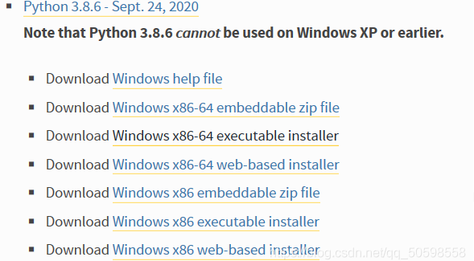

7、下载成功后，找到Python安装包路径，打开安装包。



1. 打开我们首先将所有的框框都勾选到，点击下面的Customize installation。

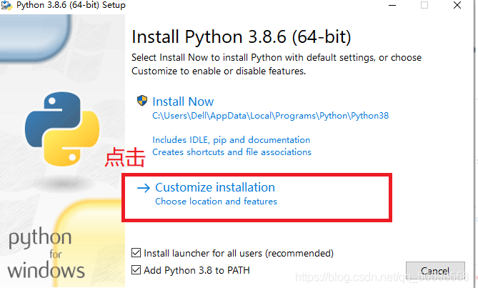

1. 这个是全部勾选，然后点击next.

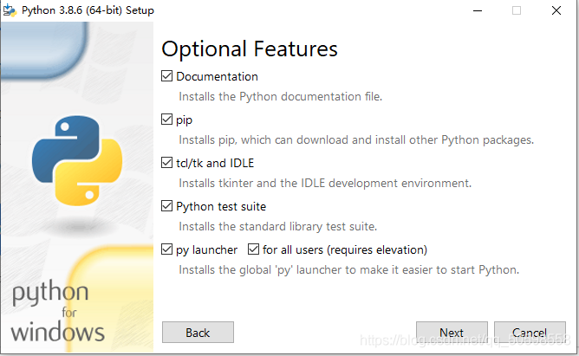

1. 下图第一个可以不勾选，但是其他的需要勾选，而下面的Customize install location是指定Python的安装路径。我选择的是E盘，设置好后点击install。

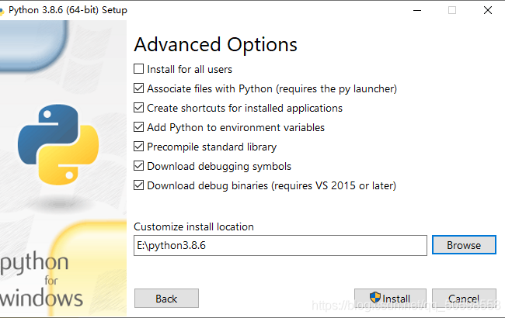

1. 开始安装

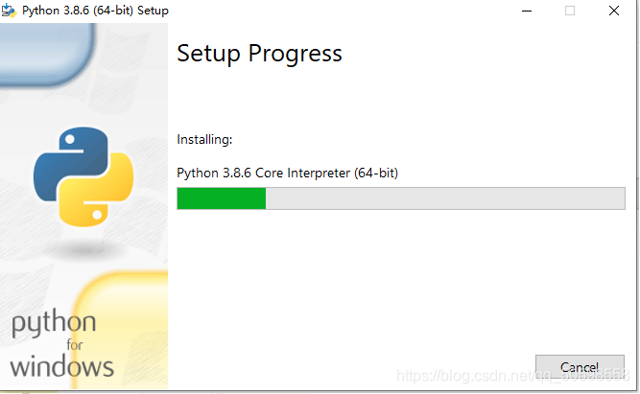

1. 安装成功后，点击Disable path length limit，python安装完成。

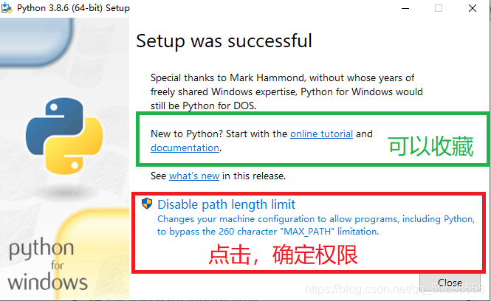

1. 检查环境变量配置：  
   打开win键 + r ，弹出运行框，输入cmd，打开cmd命令行窗口。输入python后按Enter键，如果能进入python的命令行窗口，表示Python环境变量配置成功。

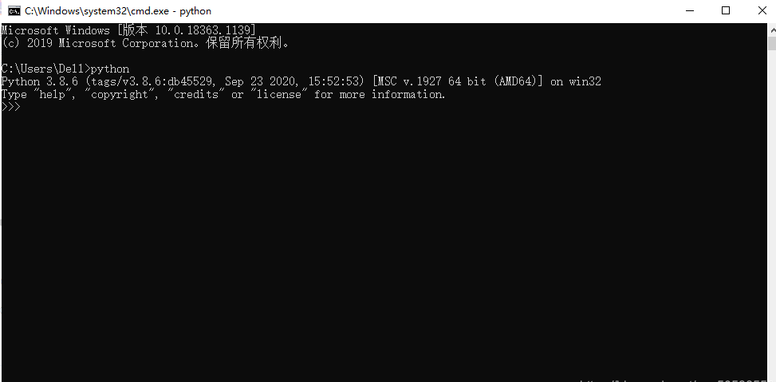

## **三、配置PyCharm环境**

在创建项目之前，需要确认是否添加环境变量，也就是bin文件路径是否添加到系统环境变量中，如果没有添加，可能会导致创建项目时选择不了Python解释器。  
14、右键我的电脑，点击属性，弹出如下界面

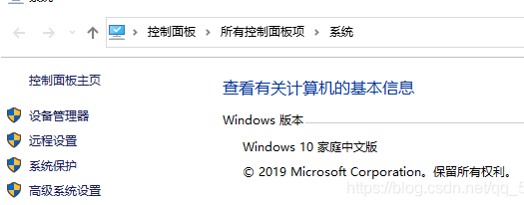

15、点击“高级系统设置”，点击“环境变量”。

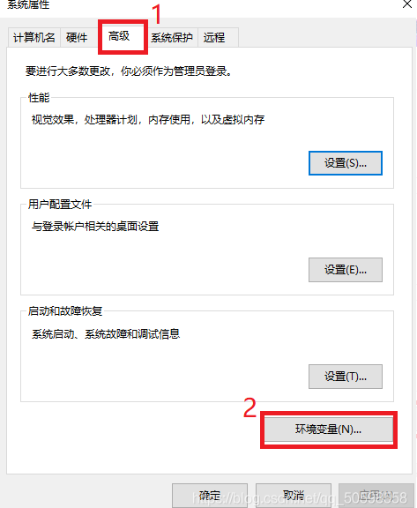

16、找到系统变量里面的Path，双击编辑，点击新建，将pycharm程序路径（桌面右键图标-打开文件的所在位置）复制，点击“确定”。

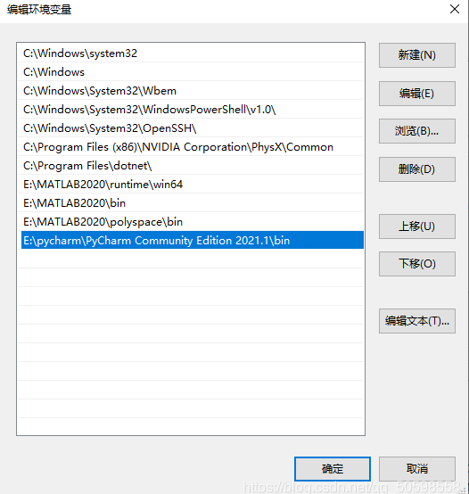

之后就可以双击桌面图标就可以使用了